***MOÇÃO DE APLAUSO Nº 089/2022***

A Câmara Municipal de Itapevi, por meio da Vereadora Mariza Martins Borges que subscreve este documento, aprovam Moção de Aplauso a ***FELIPE FERREIRA BARROS*** em reconhecimento ao excelente trabalho desenvolvido no Município.

***JUSTIFICATIVA:***

***FELIPE FERREIRA BARROS***, tem 27 anos, nasceu em São Paulo no dia 17/07/1994, dia em que o Brasil conquistou o Tetracampeonato de Futebol.

Primogênito do casal Aparecido Alves de Barros e Rosileide Ferreira Barros, tem um irmão de 22 anos, Caio Ferreira Barros, e é casado com Erica Barros.

Sempre morou em Itapevi, e conheceu o Prefeito Igor Soares na primeira candidatura a prefeito, onde foi trabalhar como fotógrafo para o Teco que era candidato a Vice-Prefeito.

Com a vitória de Igor Soares e o reconhecimento do seu excelente desempenho, dedicação e talento na campanha, começou a prestar serviços fotográficos para a prefeitura, onde está até hoje, dando sempre o seu melhor.

Felipe Ferreira Barros nasceu com o DNA de fotógrafo, pois tanto o avô paterno quanto o avô materno eram fotógrafos em Itapevi, entretanto foi aos 15 anos quando o amigo Vinícius adquiriu uma câmera semi profissional e fez um curso de fotografia, que descobriu realmente o desejo de seguir a profissão de fotógrafo.

O jovem fotógrafo fez sua primeira exposição de fotos no saguão da Prefeitura Municipal de Itapevi com o tema “Futebol Desimportante”. As imagens captadas pela suas lentes foram registradas nos campinhos e ruas do município de Itapevi. Profissional de olhar sensível, conseguiu trazudir em suas fotos o futebol descomprometido do dia a dia e a emoção dos personagens em movimento.

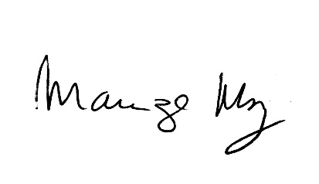 Sala de sessões Bemvindo Moreira Nery, 14 de março de 2022.

*__________________________*

***MARIZA MARTINS BORGES***

*Vereadora - PODEMOS*